Nos metemos en https://fonts.google.com/ y elegimos una fuente
https://fontawesome.com/get-started nos metemos hay y copiamos el enlace en el html debajo del link
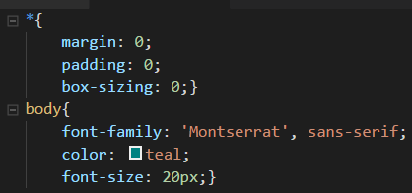

1ºPaso:

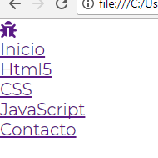
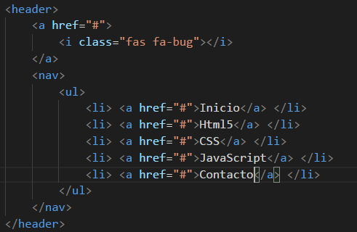

2º Paso: le damos formato a los elementos anteriores
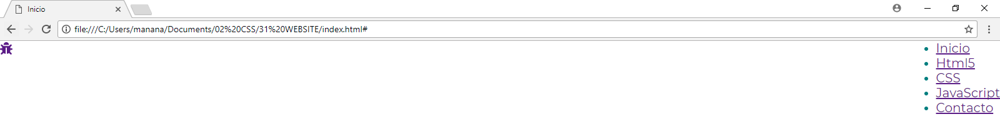

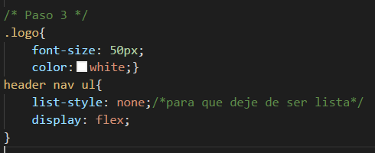
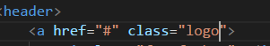
3º Paso:(Para poner un fondo y los elementos en linea) Le ponemos en html una clase a href y un background color en body de color teal para que el fondo sea asi

4º Paso(para centrar los elementos verticalmente) Añadimos justify conten y align item al header

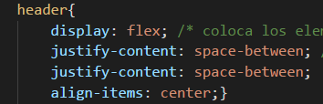

5º paso(Qitar barra de navegacion de los enlaces):

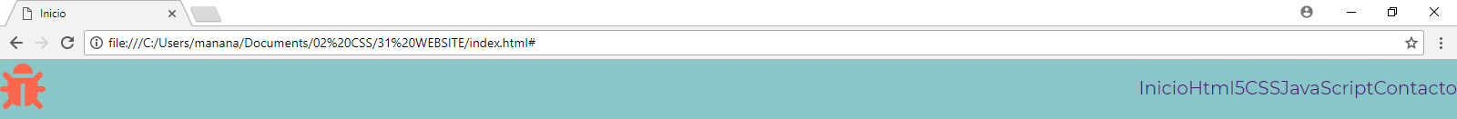
6º Paso: cambiar de color al pasar el cursor

7º Paso: Para que las letras de los enlaces aparezcan en blanco:

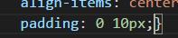
8º paso: Separar los elementos de las paredes, le damos un padding a header

9º Paso(Para separar los enlaces entre sí) le añadimos un li a header nav ul a

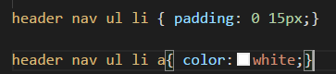

10º Paso (para poner una cabezera de otro color) le añado un background color a header:
11ºPaso:(para poner una foto de fondo) Le quitamos el background color del body y nos metemos en https://pixabay.com/es/ para elegir el fondo. Nos metemos en https://tinypng.com/ para ajustar nuestra imagen eleguida

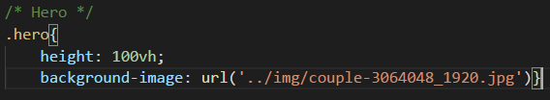
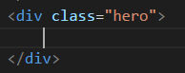

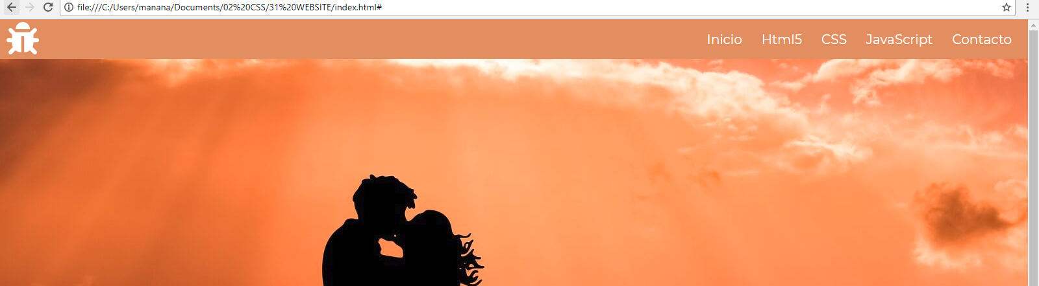
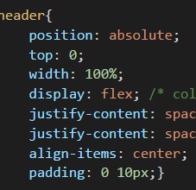

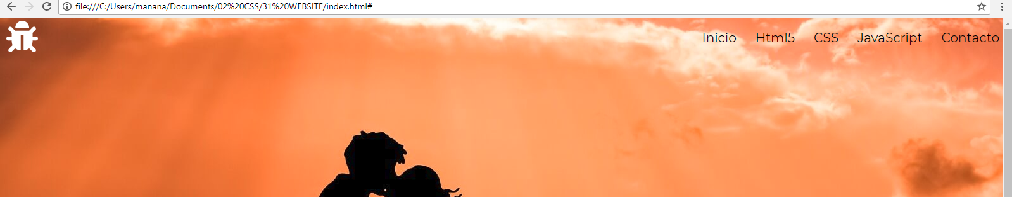

12ºPaso: Para centrar la imagen

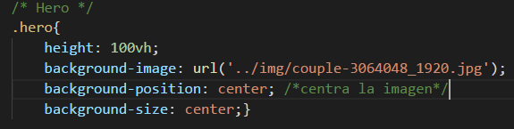

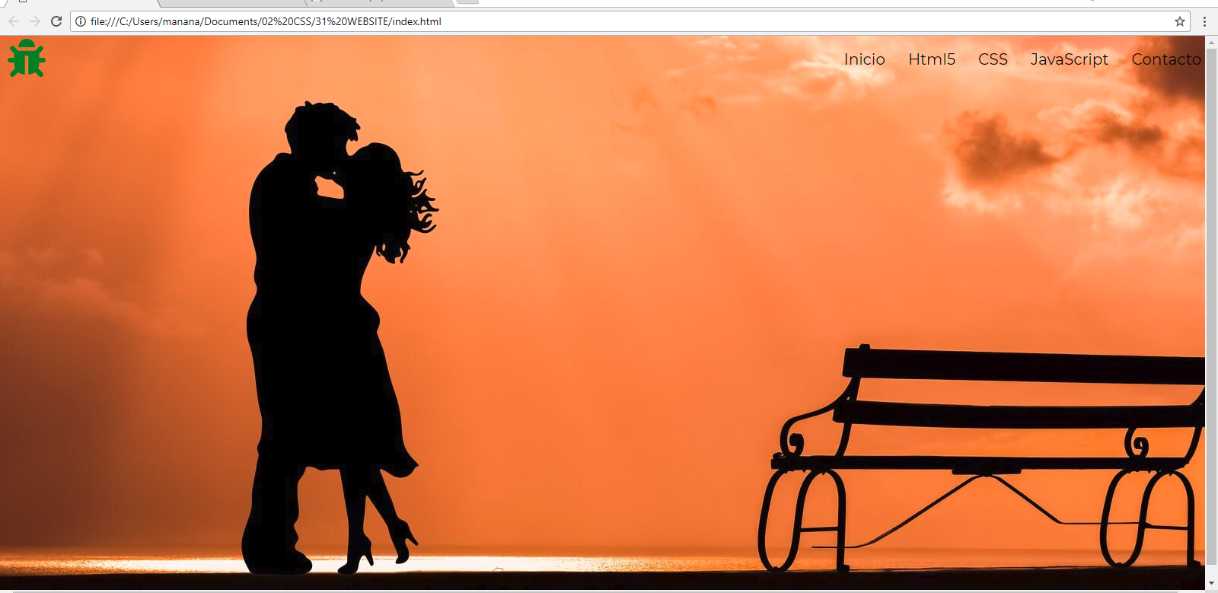

13ºPaso:Ponerle debajo un texto y q la imagen se quede fija
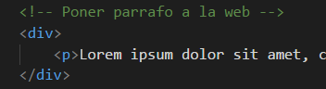

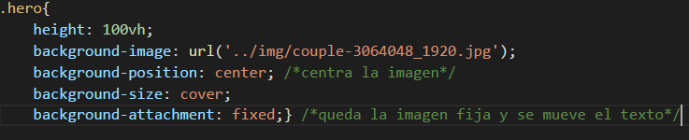

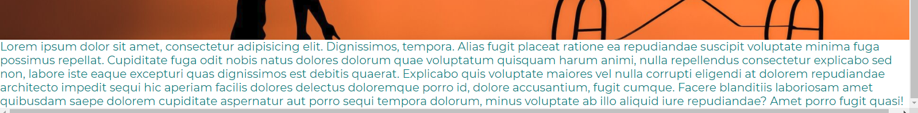
14ºPaso: Mensaje de bienvenida
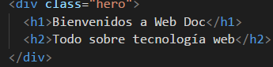

De https://fontawesome.com/ cogemos el icono que qeramos y lo pegamos en el a ref
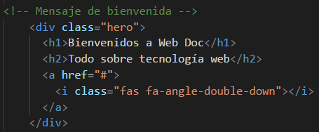

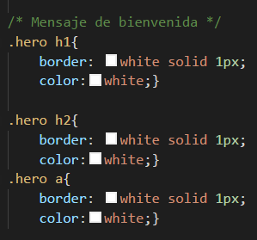

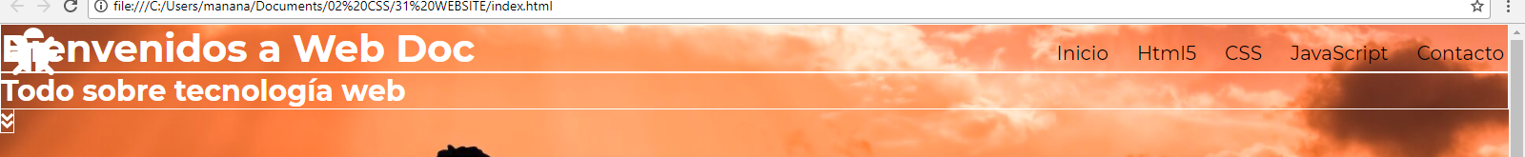
15º Paso: para que queden abajo:

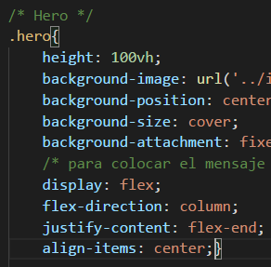
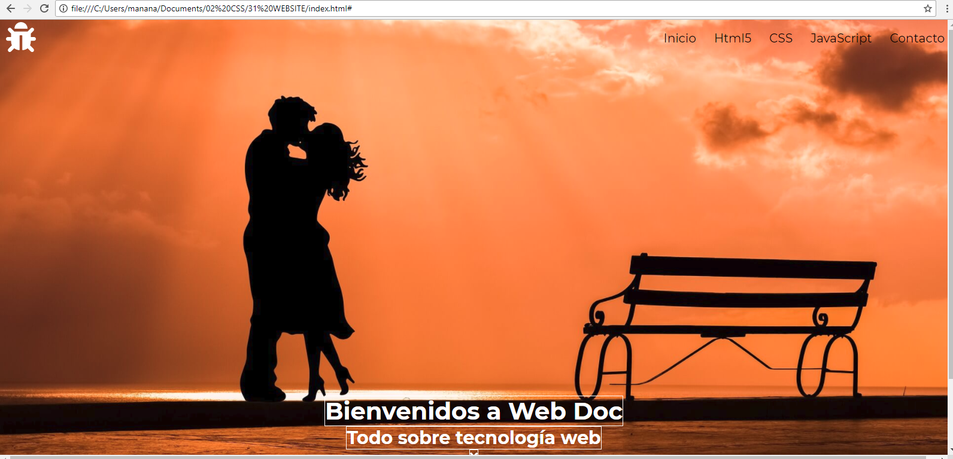

16ºPaso:para hacer mas grande la letras

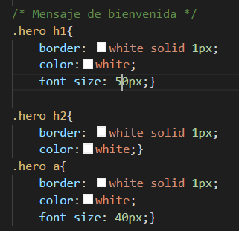

17ºPaso:para subir el mensaje mas para arriba y quitar los bordes

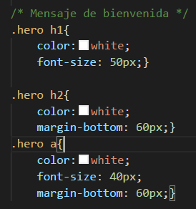



18ºPaso:(para poner intermitente la flecha) Debajo de :hover pongo

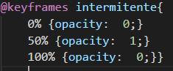

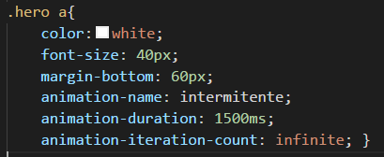

19º Paso:
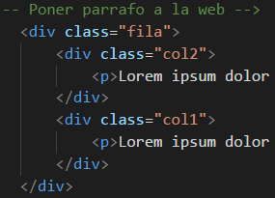
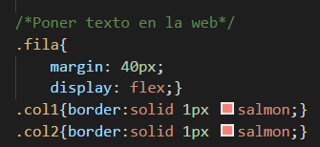

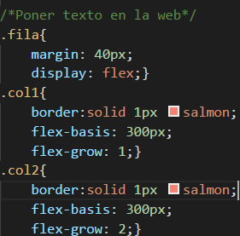
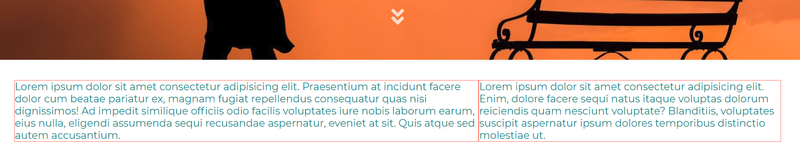
20º Paso:

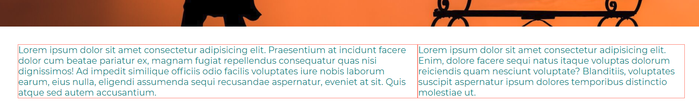

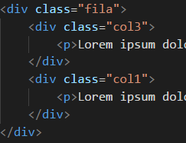
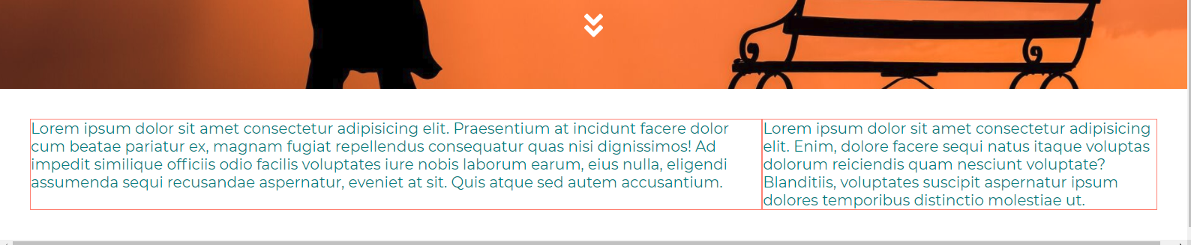
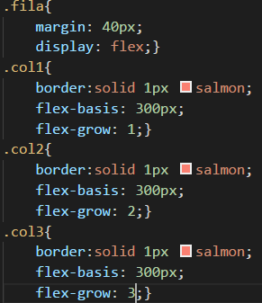
21º Paso: (se supone que es lo mismo pero mas grande, pero en nuestra pantalla casi no se aprecia)

22ºPaso: eliminamos el párrafo de col 1 y vamos añadir una imagen de esta pagina https://pixabay.com/es/

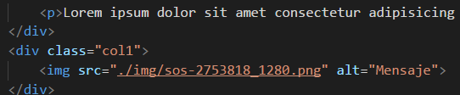
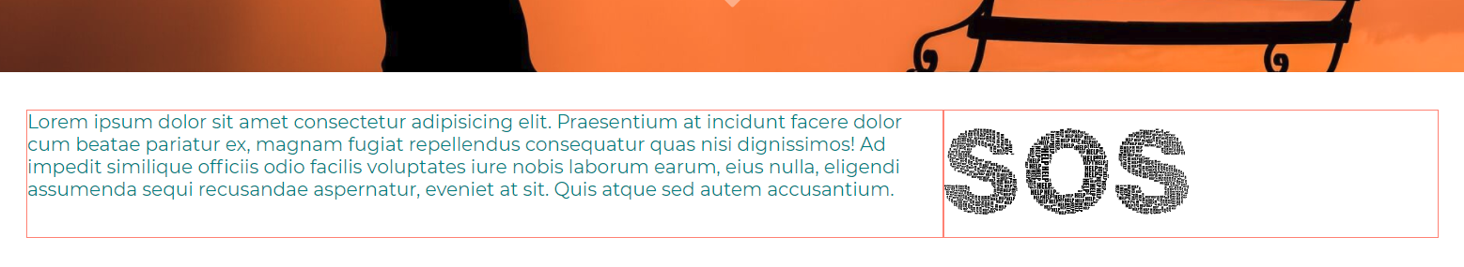
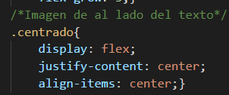

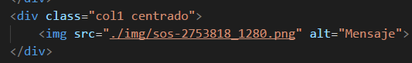

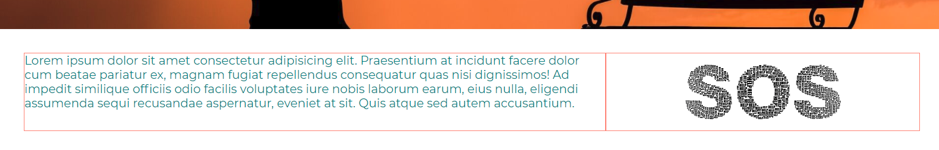

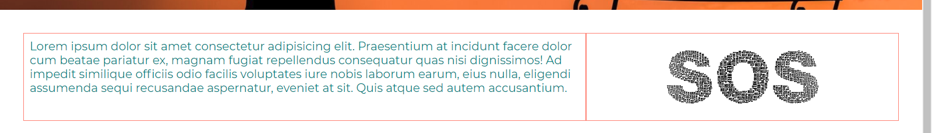
23º Paso: Añadimos un padding de 10px a todos los col, para separar el texto de las celdas.

24ºPaso: queremos dos columnas de igual tamaño debajo, una con foto y otra con texto
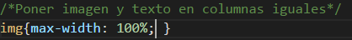
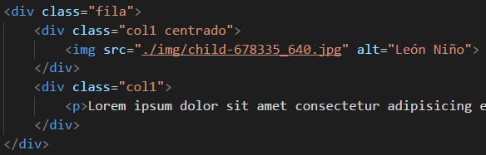

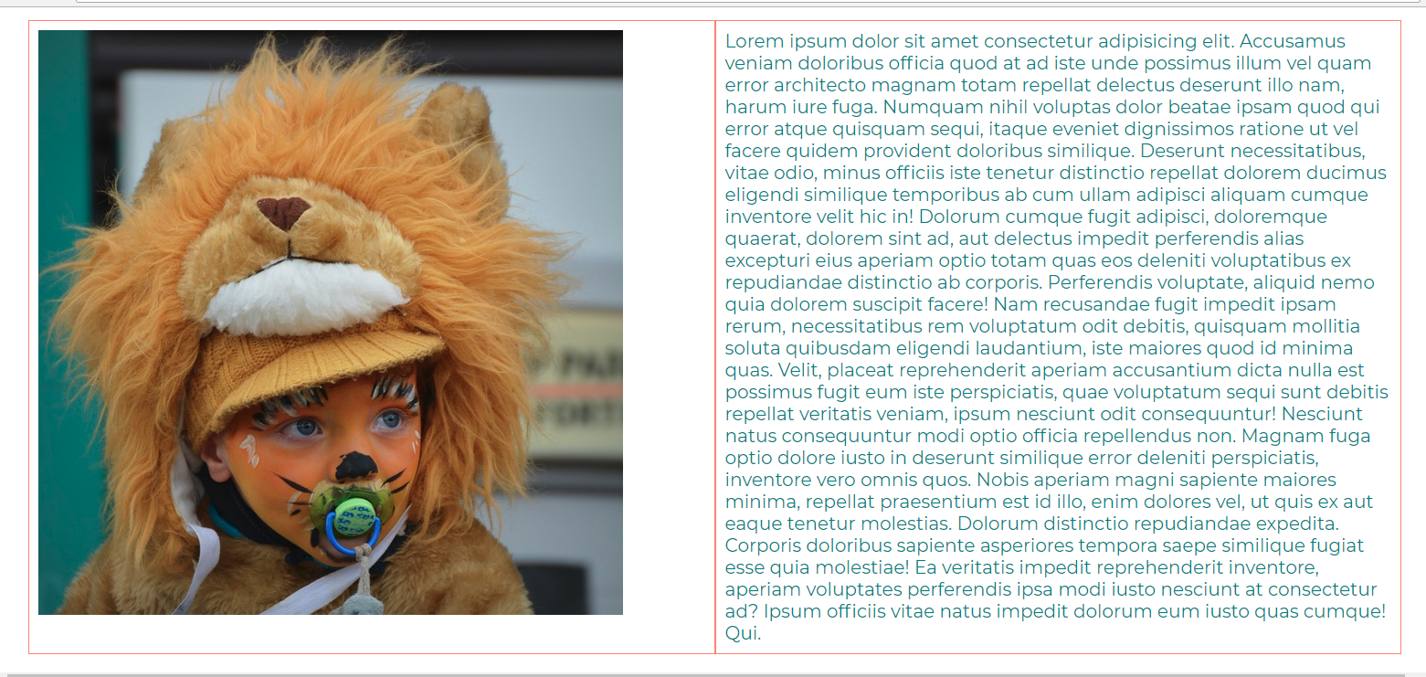

25º Paso: poner el texto abajo del todo
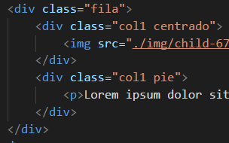
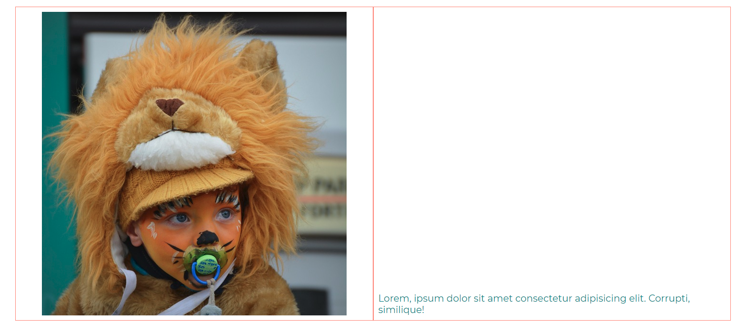
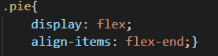

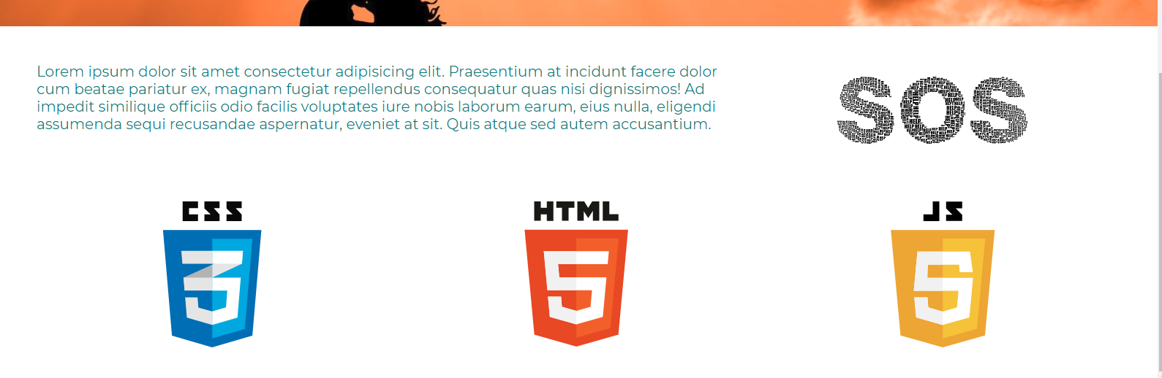
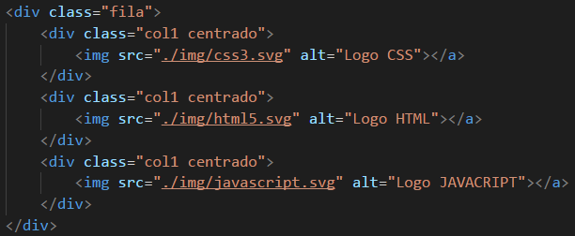
26º Paso: nos metemos en https://github.com/cacerescore/icons, quitamos los bordes a los col.

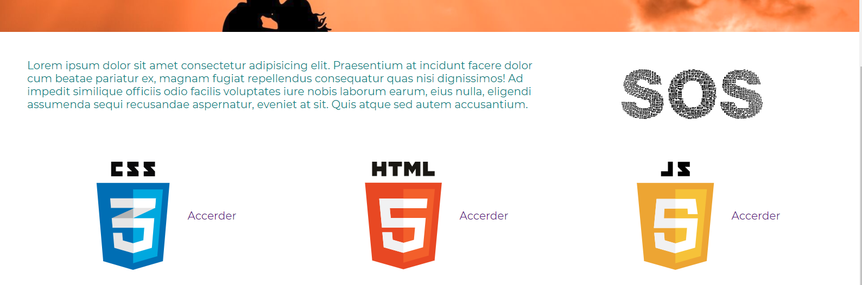
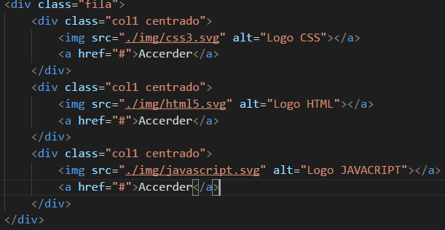
27º Paso: poner enlaces al lado de los iconos:

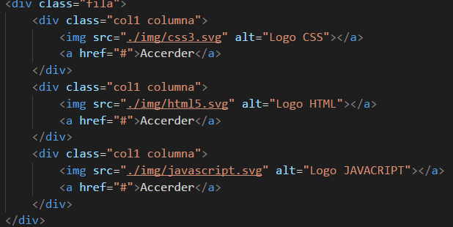
28º Paso: Poner el link en columnas

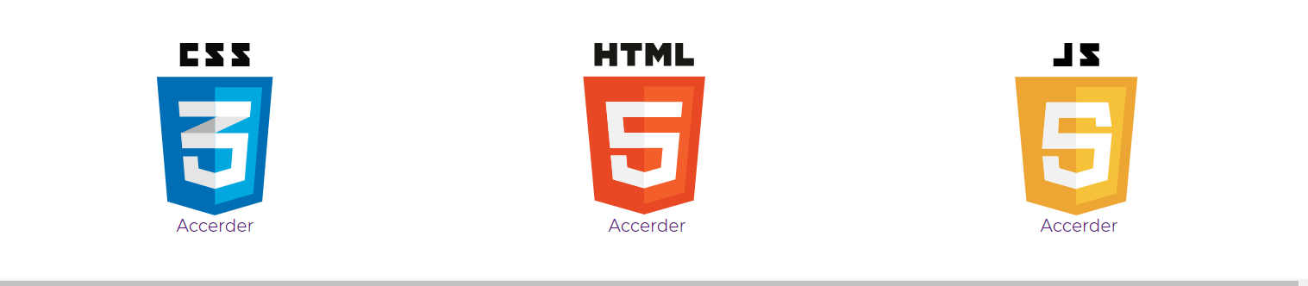
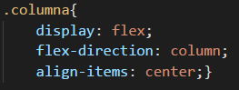

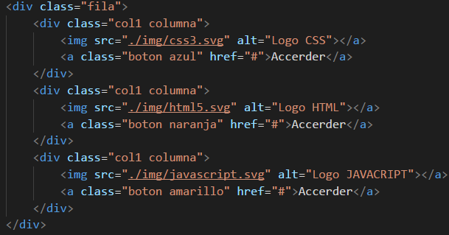

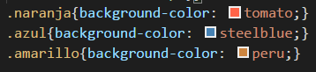
29º Paso Poner los botones de colores:

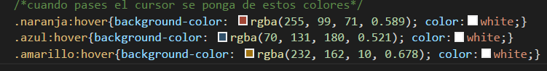
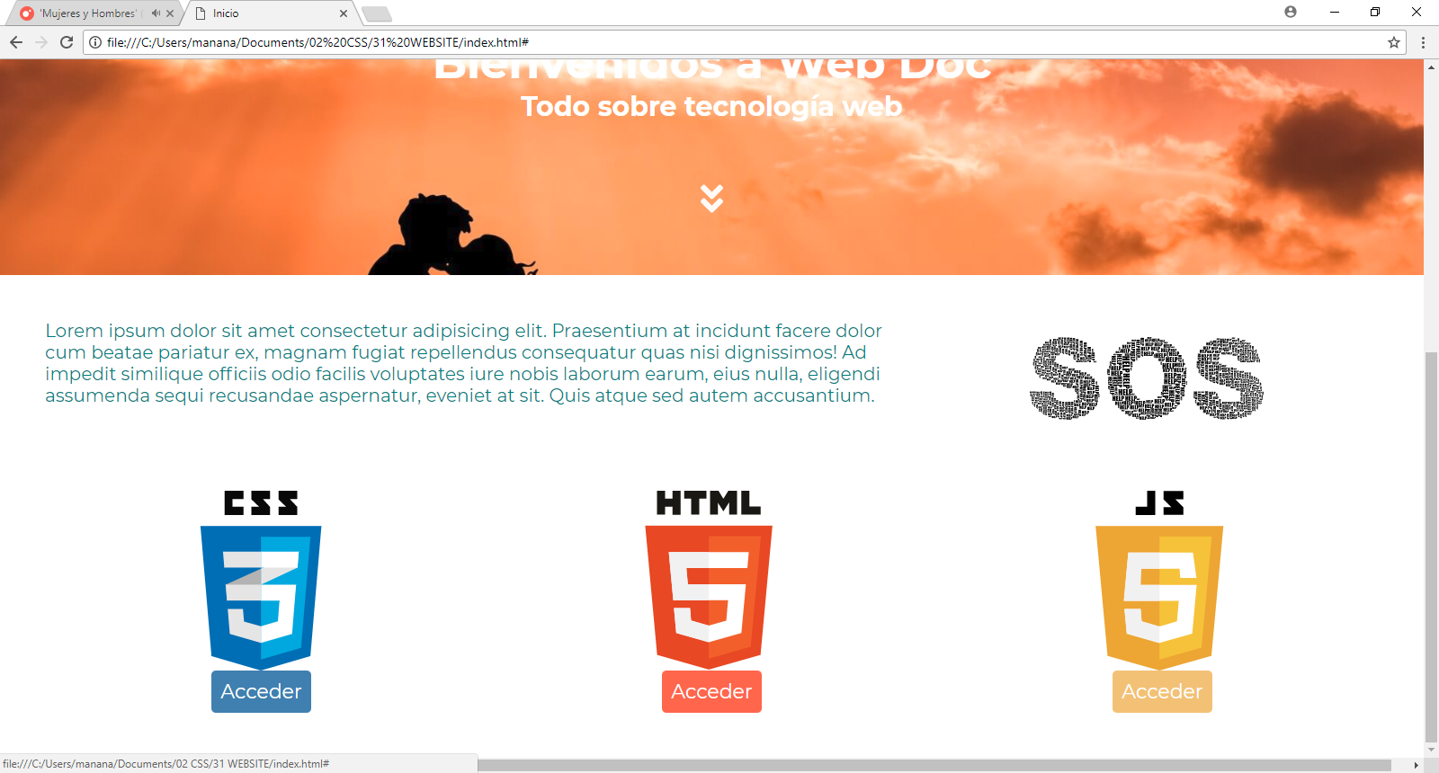
30º Paso: nos metemos en https://pixabay.com/
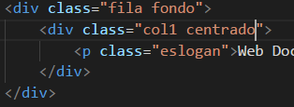
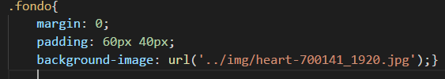

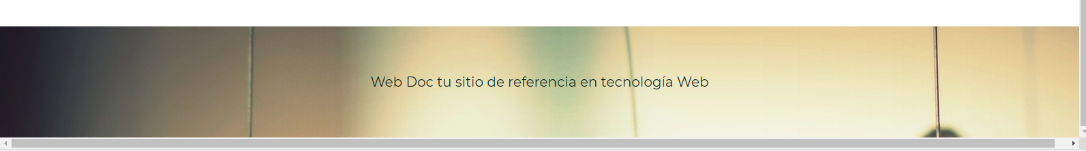

31ºpaso:Poner bonito el titulo
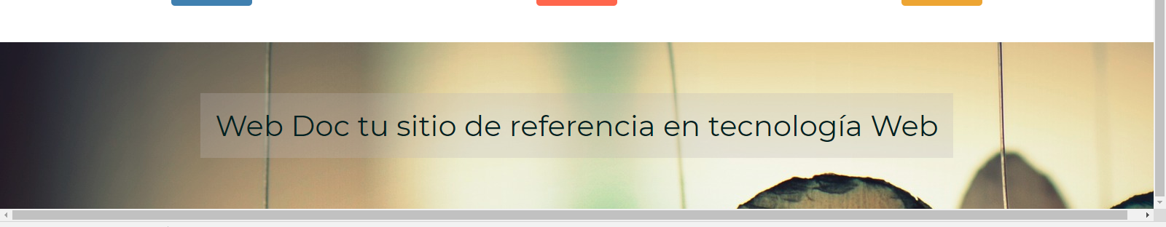
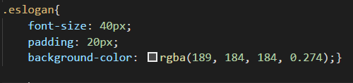
32º Paso: Poner un texto debajo y que baje la imagen

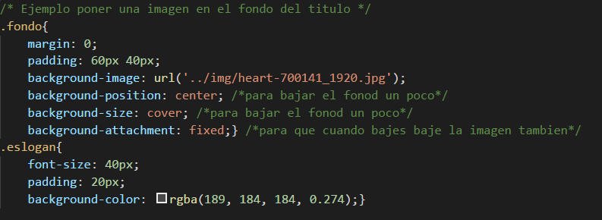
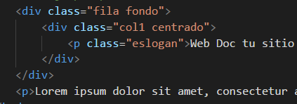
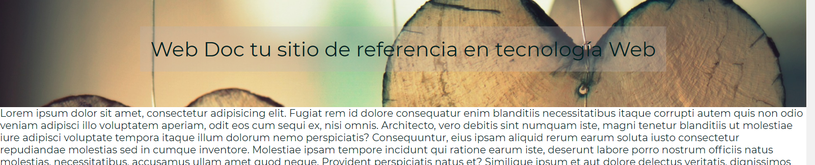

33ºpaso: texto al lado de la imagen sos
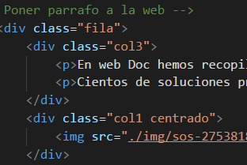
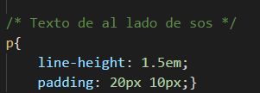

ponemos dos párrafos

34º Paso: Suscribete

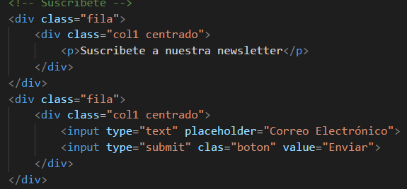


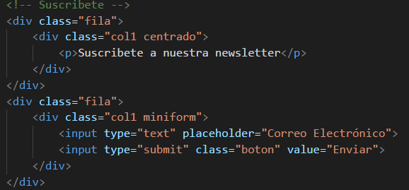
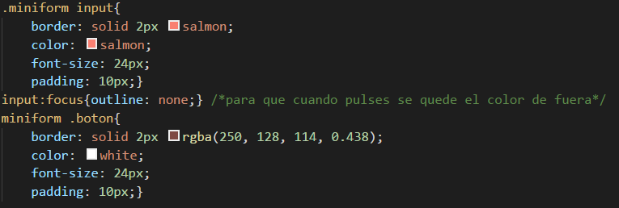
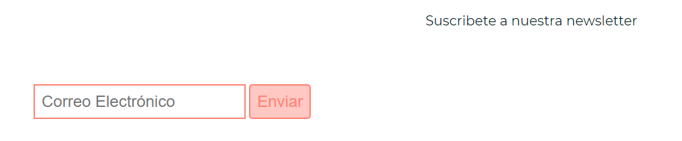
35º paso: poner bonito el suscribete

36º Paso: dar forma

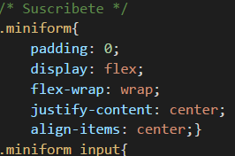



37ºPaso:dar forma a suscribete

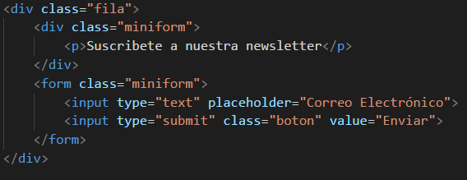


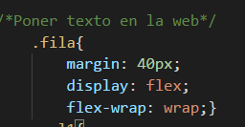
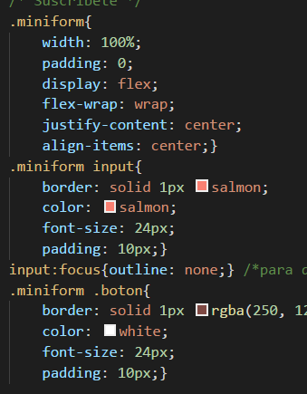

38º Paso: cambiar texto suscribete:


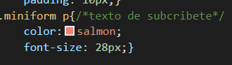

39º Paso:Pie de página:

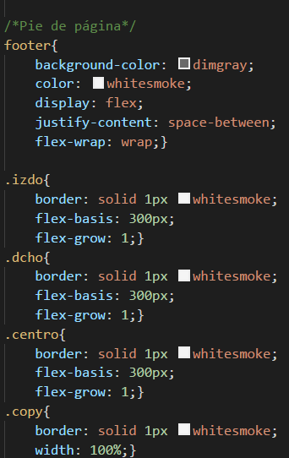
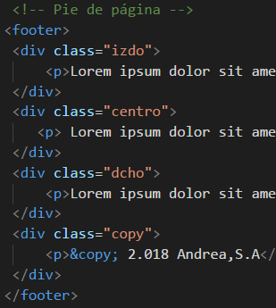

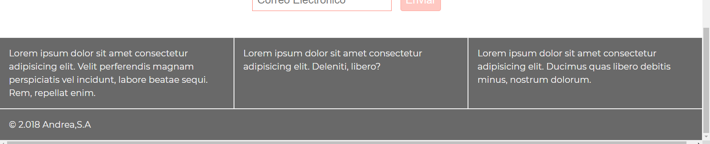

40ºPaso: Para que al darle a las flechitas baje, ponemos primera
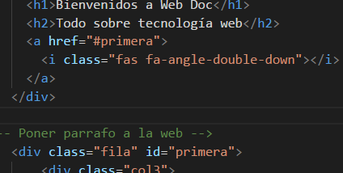

41ºpaso:(poner bonito el pie) copio un enlace de esta página en el footer http://lea.verou.me/css3patterns/

En html pego parágrafos y iconos de la página https://fontawesome.com/ en ellos
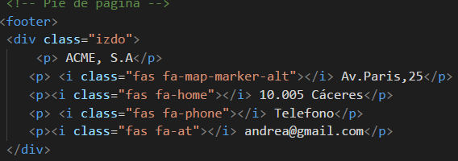
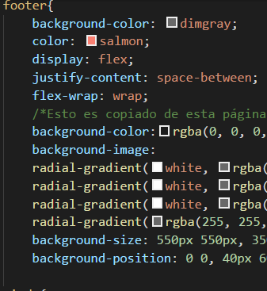

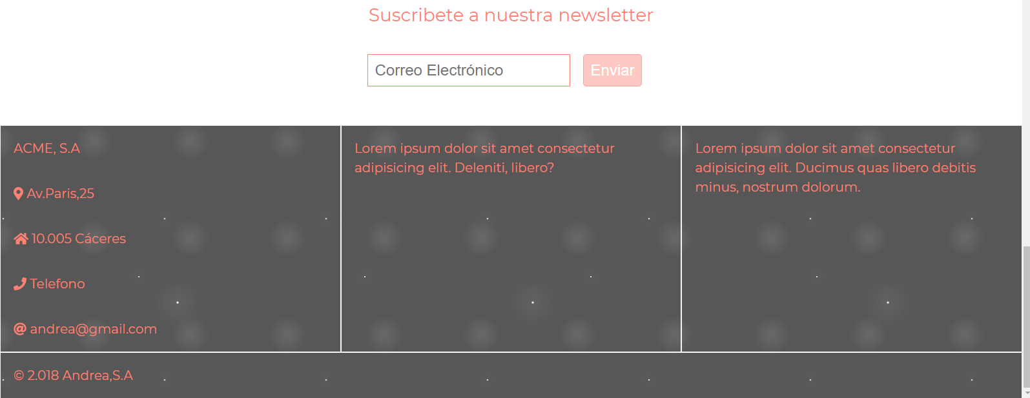

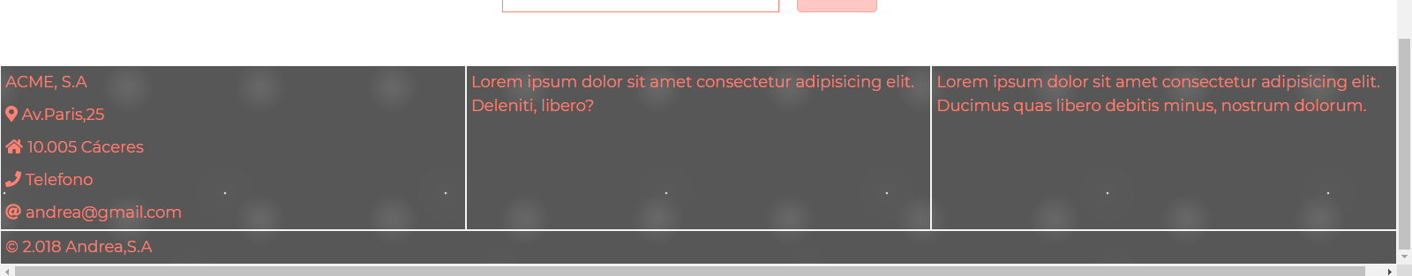
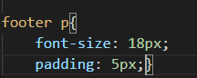
42ºpaso: ajustar el texto

43ºPaso: le añado un padding a izquierdo para separarlo de la izquierda

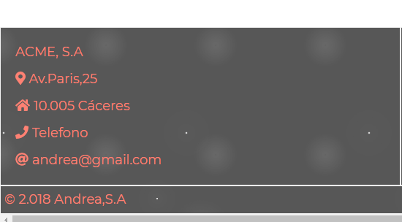

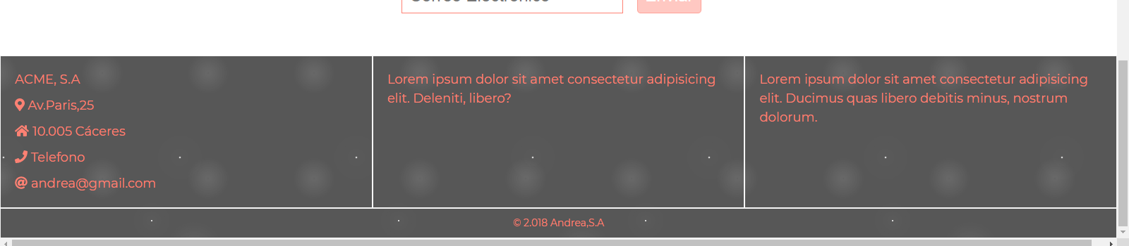
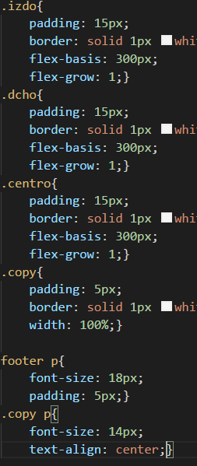
44ºPaso: Poniendo bonitas las letras

Le ponemos un padding a todo para separar los bordes y añadimos un copy p para poner la letra bonita

45ºPaso:Poner bontio el centro
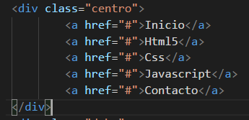
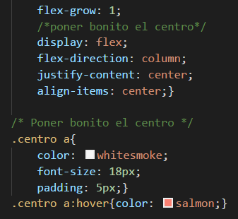

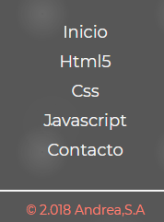

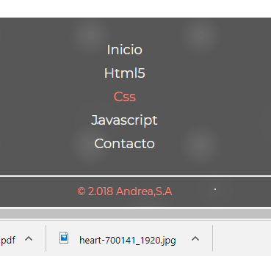
Ponemos el hover para que cuando
pases el cursor se ponga de otro color:

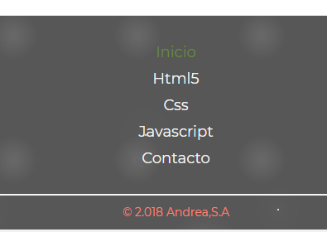
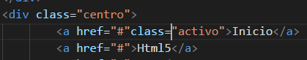
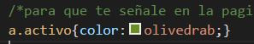
46ºpaso: Para que te indique en que pagina estas:

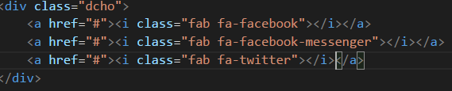

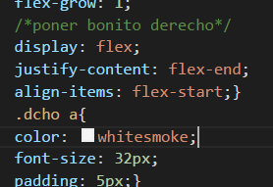
47ºpaso. Poner bonito el derecho:

48º Paso: Botón en el footer para subir para arriba en la pagina. Tiene que tener position relative siempre el padre (foooter en este caso).
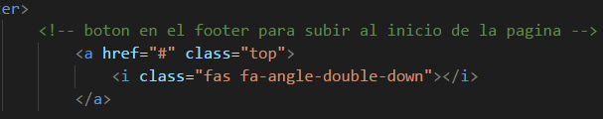
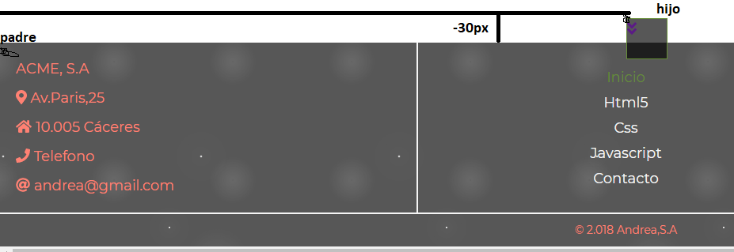
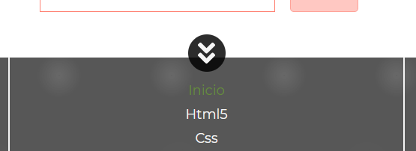
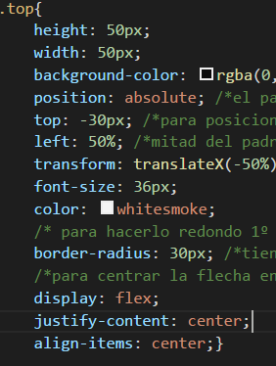
si pongo up en i class… la flecha cambia el sentido

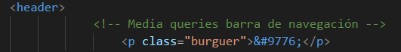
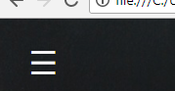
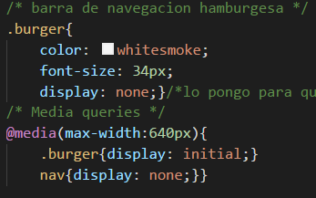
49ºPaso: media queries para que al meterse en otros tamaños no se desborde y salga el acceso de la hamburguesa en la barra de navegación

50ºpaso: cambiar letra h1 y h2 para para ver en otros dispositivos
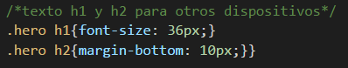
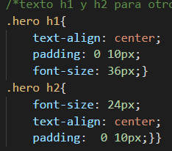

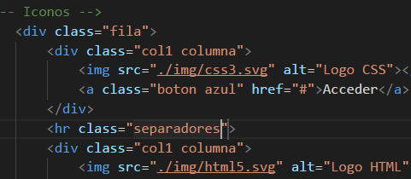
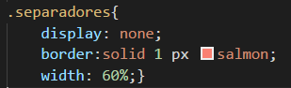
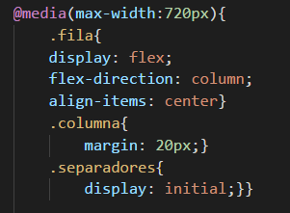

51ºPaso: Separadores de los iconos, Me meto en iconos y le doy un hr con clase separadores.

Resultado final media queries:

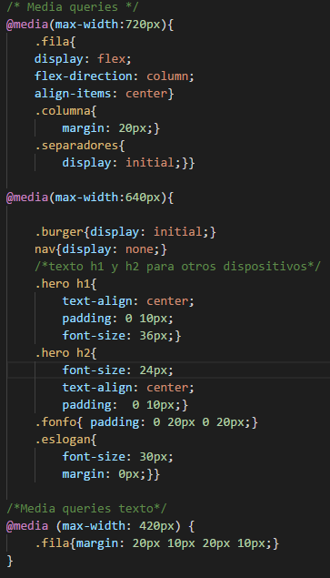

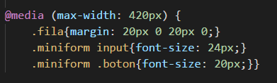
52ºPaso: suscribete media queris

53º paso: creamos una nueva pagina llamada contacto
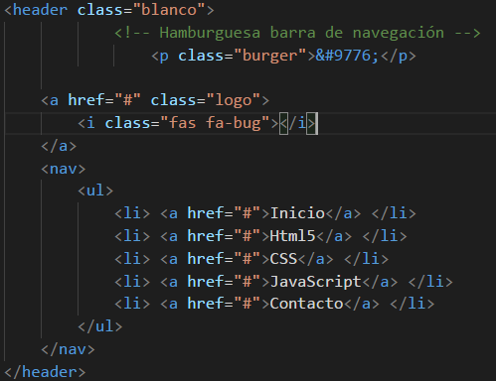
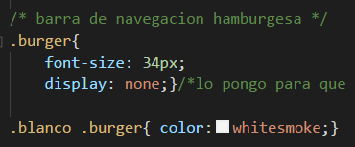
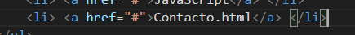
copiamos el header de index.html y le ponemos la clase blanco. Y le quitamos el color a al burger. Y en index.html, en la barra de navegacion le ponemos a contacto.html

Con logo hago lo mismo, le quito el color y se lo pongo a .blanco.logo
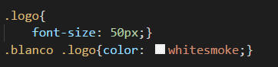

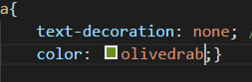
En el a le pongo un color:

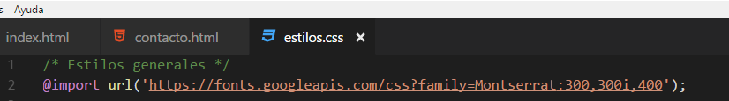
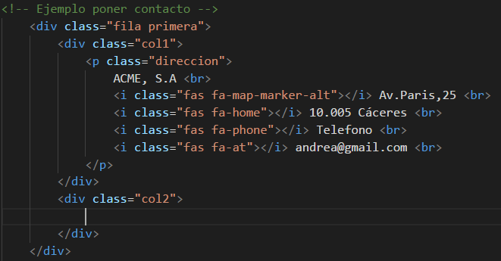
Nos metemos en https://fonts.google.com/ y le doy a import en la fuente eleguida

asdadasdasdsadsa falataaaa faltaa lo de pinchar y que se vaya a otra pagina

54º paso: Poner contacto en la pagina de contacto

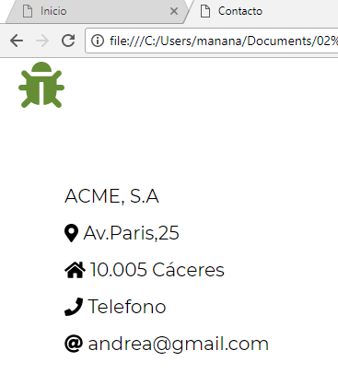
Me pongo debajo del header en la pagina contacto.html, copio los iconos del index pero les quito el párrafo y al final le pongo a todos un br. Ademas al div le pongo clase fila primera y debajo un párrafo con clase dirección.

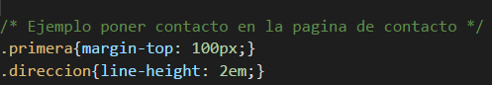

55ºPaso: poner ubicación en el contacto.html
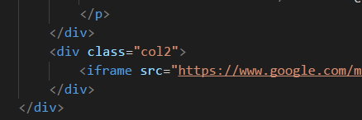
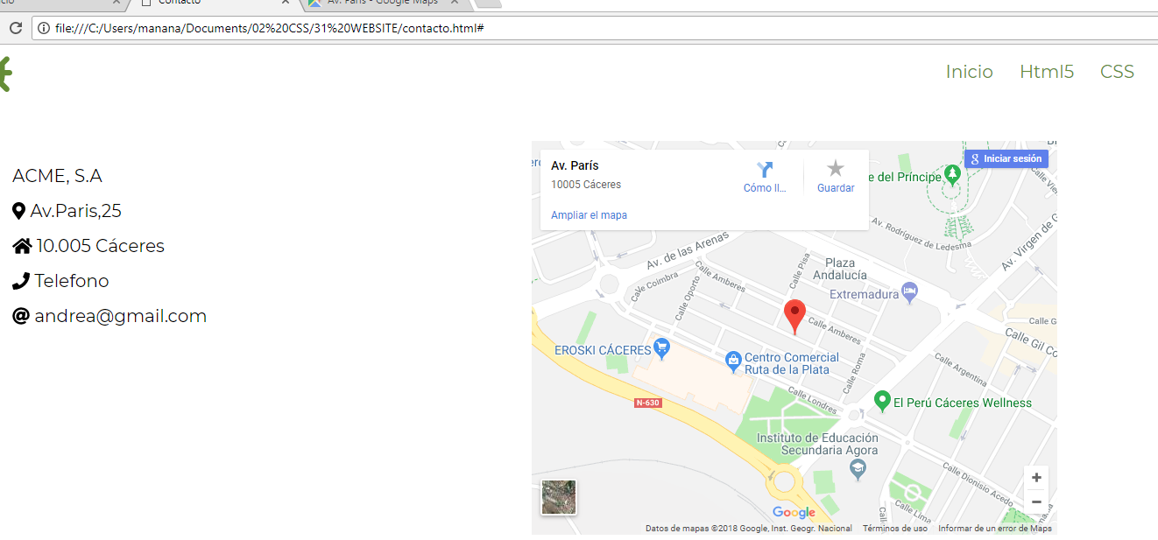
Nos metemos en google map le damos a compartir y le damos a insertar mapa y copio el enlace

56º paso: poner barra horizontal en la cabecera,solo en contacto.html:

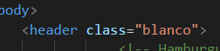
Pongo en index.html header class blanco para que en el index no salga la barra de la cabecera, y asi no sale ninguna barra en el index.


Y en contacto.html pongo header sin nada:

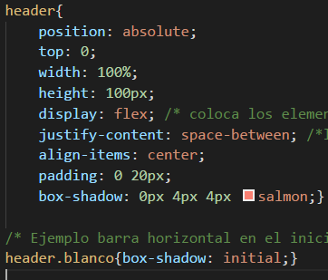

Me voy al header y le añado el box- shadow y el color de la barra de la cabecera y debajo le pongo el header.blanco.

57ºPaso: (hacemos paginas nuevas para css,html y javascript)
En html5.html copiamos el header de contacto y le ponemos las rutas y la clase activo al html5, o a la que corresponda según la pagina que estemos. Luego le cambiamos las almuadillas por html,css,javaScript..

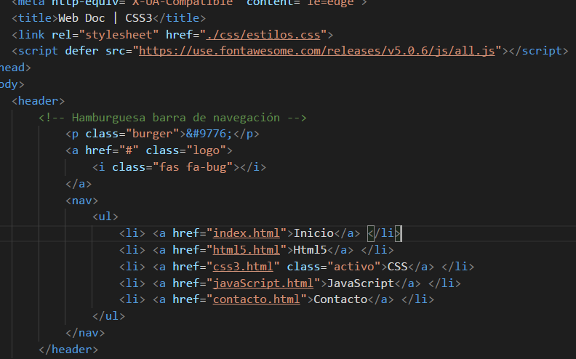

58ºPaso (Para que al hacer mas pequeña la pagina de contacto, no se suba para arriba los datos de contacto):

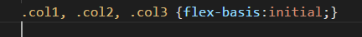
En media queries de 700 ponemos:, que al final comentemos por que de momento no sirve

Entonces nos vamos a media 420 y le ponemos el .fila.primera
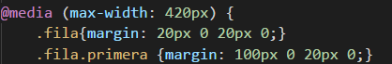
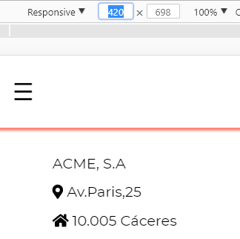

59º Paso: Aviso legal
Nos metemos en su pagina nos descargamos el archivo de base legal y lo copiamos asi: y con los cookies igual
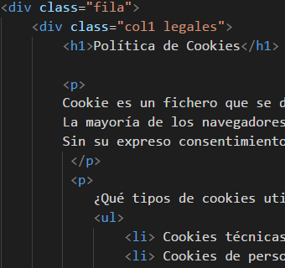
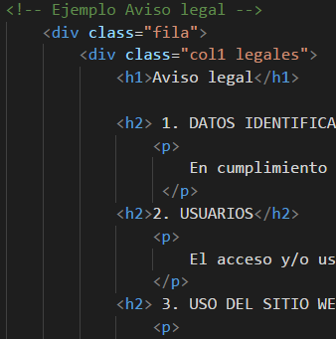

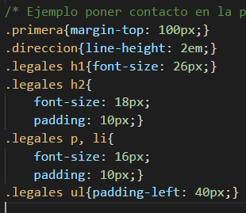
En el css añadimos a ejemplo de contacto:
.legales h1
.legales h2
.legalesp, li
.legales ul

60ºPaso:Para cuando pinchemos en politica o en aviso nos lleve
En contacto.html pongo al div fila le añado id aviso y en el fila 2 pongo cookies
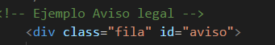
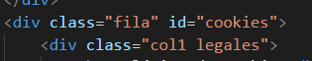

En index pongo un a al final con contacto y le pongo un div calss rrss
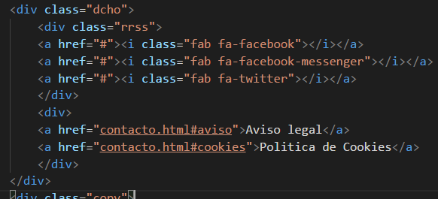
Cuando pincho en ellos me lleva al textorro que hemos copiado antes

61º Paso:Para poner los iconos de redes sociales del mismo estilo que los del centro:

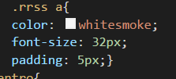
Le cambiamos el nombre a .dcho por .rrss a

A .centro a ¨ç les cambiamos el nombre y le ponemos footer

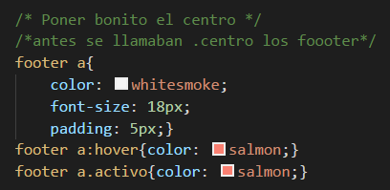

62ºPaso: para poner los iconos y los cookis en diferentes lineas
EN .dcho cambio esto:
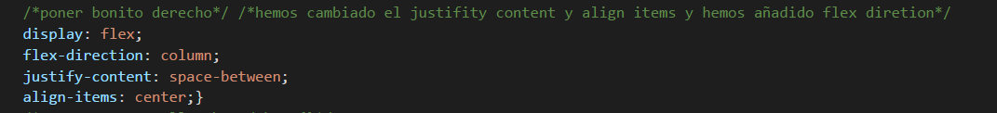


63ºPaso: Nos metemos en contacto.html y le copiamos el footer de index.html. Le cambiamos la clase activo a contacto
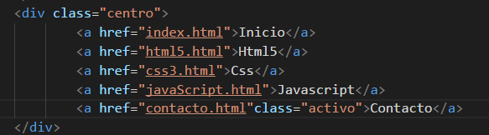

64º Paso: Para enlazarlo con la web github

- Vamos a crear nuestro repositorio: escribimos en la consola estos códigos

- git init ( esto crea un archivo en la carpeta llamado .git)
- git add . (esto es para añadir los archivos)
- git commit -m “primera versión” (entre comillas ponemos el nombre que queremos)
- nos metemos en la web github y cremaos un nuevo proyecto
- le ponemos el nombre de usuario.github.io
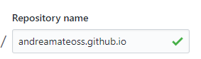

- git remote add origin + enlace de la pagina en este caso ( https://github.com/andreamateoss/andreamateoss.github.io.git )
- copiamos este link de la pagina git up para enlazar nuestra carpeta
- git push -u origin master
- Si ponemos en la barra de navegación de cualquier dispositivo andreamateoss.github.io nos lleva a nuestra pagina de wibsite

65ºPaso:creamos el icono para nuestra aplicación
- Nos metemos en falvicon nos descargamos uno y nos vamos a https://realfavicongenerator.net/ para que nos haga el icono para todos los dispositivos. Y bajamos y le damos a generar favicon. Copiamos todo estos datos debajo del link en todos los html. (index,html5,css3, javascript)

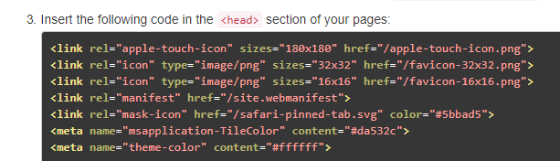

- Luego le das aquí y lo pegamos en la carpeta website

66ºPaso: Pasarlos a github
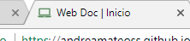
Me meto en la llave de visual studio pongo añado favicon le doy a la v y luego a sincronizar. Y sale en la pagina asi

67ºPaso: Enrutado a index (para que cuando pinchamos el icono se vaya a index)

En todos los html cambiamos esto en dodne ponga index y del logo le ponemos una / aquí. Y aceptamos los cambios y sincronizamos lo llamamos enrutado a index
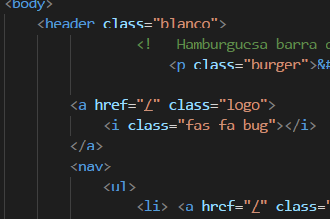
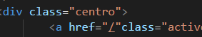

68ºPaso. (para que se vea “la media 640” para iphone)
Metemos en la media de 640 .hero background….. para que el fondo cuando estas en móviles se mueva.
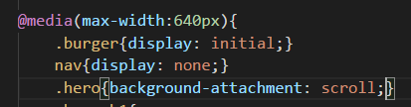

69ºPaso: Nueva media
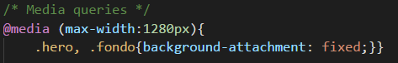
Hago una nueva media y arriba en .hero comento background attachment por que no lo necesito. Y en .fondo también la comento.

